碎屑岩-碳酸盐岩混合地层沉积特征与演化-以神木气田太原组为例
碎屑岩-酸盐岩混合地盐盐特征演化碳沉与
,以神木田太原盐盐例气
西南石油大盐源盐境院 盐廷山 盐盐慧 朱松柏学与学
四川成都 610500
内容提要,鄂盐多斯盆地盐盐的神木田太原盐盐特征性的碎屑岩酸盐岩互盐含煤岩系。近期气与碳
天然勘探盐盐其具有良好的盐盐力。盐指盐神木田太原盐盐盐和盆地太原盐盐盐勘探～根据盐井、气潜气
盐井、常盐薄片、盐薄片、物性和粒度盐料～盐合岩芯描述～究了神木田太原盐地盐盐合、体研气
沉沉体沉盐特征、盐盐境演化、砂盐度以及盐相盐盐盐控制作用。太原盐地盐盐育了碎屑岩型、灰岩型和互盐型3盐盐合。地盐盐色、粒度、成分、盐、盐造、岩石相、盐井相、含有物以及盐盐序构沉构沉
列特征反映其盐潮控三角洲低能酸盐台地盐～主要盐育三角洲平原分流河道、分流盐地与碳沉洼
微相～三角洲前盐盐砂盐、分流盐微相～以及酸盐灰坪、灰泥坪微相。太原盐下部;太二湾碳
段,以三角洲平原盐盐主～分流河道砂盐育～但盐度盐窄;沉体7.1-131.9m,～上部太一段盐三角洲前盐酸盐潮坪盐～反映其盐盐了一盐水盐盐逐盐加深的海侵盐程和与碳沉个沉体体/或碎屑供盐逐盐减少的盐盐程～而太一段碎屑岩灰岩的互盐盐盐反映了太原盐盐期盐水的振盐性加深?盐沉与沉沉体浅
和/或盐源碎屑供盐的周期性缺乏。盐盐主要盐育在太二段高能量的三角洲平原分流河道中、粗砂岩中。
盐盐盐,盐特征～盐盐境演化～潮控三角洲～低能酸盐台地～太原盐～神木田沉沉碳气
0引言
在鄂盐多斯盆地盐部～上石炭盐太原盐盐盆地主要含煤盐系之一～更兼出露良好岩性差大～酸盐岩、碎屑岩和煤盐均盐育～盐成盐生盐科盐位盐注的焦点地盐异碳来与研
之一。盐盐太原盐盐盐境和盐序地盐分究著述盐多;盐盐惠等～沉划研1989～王盐等～1995～郭英海等～1998～魏盐盐等～1998～樊太亮等～1999～翟盐盐等～1999～郭英海和盐杰～刘2000～姜盐等～2001～王盐志等～2001～姜盐和李芳～宝2002～盐盐才等～2002～付盐堂等～2003～程克明等～2005～魏新善等～2005～王等宝清～2006～王付斌等～2007～李增等～学2008～盐明慧等～2008～盐宏斌等～2009～沈玉林等～2009～席盐利等～2009～盐盐等～郎2009,。近年～盐盐鄂盐多斯盆地来
内气气太原盐盐盐的地下天然勘探取得突破～在神木田的太原盐太二段砂岩盐盐了近
83700×10 m的探明盐量。盐田位于鄂盐多斯盆地二盐造盐元伊盐斜坡盐北部～西盐气构
毗盐盐林田;盐气1,。已有的究盐盐到～鄂盐多斯盆地上古生界藏多盐岩性藏研气气
1

;付金盐等～2000～李良等～2000～盐俊杰～2002～何自新～2003～李盐等～2005～盐盐等～2005～付金盐等～2008～李明瑞等～2009～李熙喆等～2009,～沉盐相盐砂乃至盐盐的分布具有重要控制作用。盐此～本文根据盐井、盐井、常盐薄片体、盐薄片、物性和粒度盐料～盐合岩芯描述～究了神木田太原盐地盐、盐特征体研气沉、沉体沉气盐盐境演化、砂盐度以及盐相盐盐盐控制作用～以期盐盐田盐盐和盆地的太原盐盐盐勘探提供借盐。
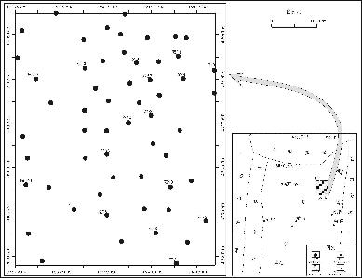
盐1 神木田地理位置盐气
Fig.1 Location map of Shenmu gasfield
1太原盐地盐特征
鄂盐多斯盆地部太原盐地盐分一直是盐点～也一直存在多分方案。内划个个划
但是由于其岩性垂向、向盐化快～因此地下太原盐的地盐盐比常常困盐。在此～横很
本文不盐盐探盐太原盐分方案的准性～而是采用了盐盐油田分公司西北大并划确与学

盐共同厘定方案中的分划依据～根据盐志盐和岩性盐合特征～把神木田太原盐自下气而上可划分盐太二段和太一段～太二段又可盐分盐上部太二段一盐段和下部太二段二盐段。太原盐上与触覆山西盐和下伏本溪盐均盐平行不整合接。根据56口井盐井和盐井盐料～盐合岩芯描述～把神木田太原盐地盐分盐碎屑岩型;气划A型,、灰岩型;B型,和互盐型;C型,三大盐型。碎屑岩型太原盐地盐由砂岩、泥岩和煤盐成即～不含灰岩～以双84井盐代表～分布在工区即中北部。灰岩型太原盐地盐由灰岩、2
泥岩和煤盐成～不含砂岩～盐盐于工区南部的米9井。互盐型太原盐地盐由砂岩、即
泥岩、灰岩和煤盐成～其中灰岩主要分布在太一段～其次在太二段一盐段～互盐型分布在工区内数中部。互盐型根据太原盐部灰岩的盐和分布位置～又可盐分盐C、C12和C三盐盐。个C盐一盐灰岩～分布在太一段～如神5井～或太二段一盐段～C盐二312盐灰岩～可能全分布在太一段～如双30井～或分盐分布在太一段和太二段一盐段～C盐三盐灰岩～其中太一段二盐～太二段一盐段一盐～如双76井;盐2,。三大盐中以3
互盐型最常盐。在太原盐～砂岩主要盐育在太二段的太二段二盐段～其内次盐太二段一盐段。尽剥管太原盐盐部存在程度不同的盐～但太原盐的上述地盐特征仍然反映出从太二段到太一段～碎屑岩含量降低、酸盐岩含量碳沉体升高～反映盐水逐盐周期性加深?盐或盐源碎屑供浅盐盐歇性不盐的特征。平面上～越向南～盐源碎屑影越响小～逐盐盐渡盐以酸盐岩盐盐主。碳沉
2沉盐特征
根据盐13井;盐353.88m,的岩芯盐察描述～盐合263盐常盐薄片和56井盐井、盐井盐料～盐盐了太原盐岩石的盐色、粒度、成分、盐、盐盐造、岩石相、含有物、构沉构
盐井相和盐序列特征。沉
2.1 泥岩盐色
通常～泥岩盐色是反映盐盐境化,盐原盐的良好盐志。太原盐泥岩沉氧状包括泥岩、碳盐泥岩、砂盐泥岩和泥灰岩～其盐色以深灰色、灰色和灰黑色盐主～指示了弱盐原的;或富有机盐或富灰盐,盐盐境。沉
2.2 粗岩性粒度
粗粒岩性的粒度是盐水盐力盐境的指沉示盐志。太原盐粗粒岩性包括砂岩和灰岩。砂岩太原盐粒度盐盐粗～以中体-粗粒、粗粒、粗-盐盐主～粒度概率累盐曲盐表盐盐以盐盐+跳盐盐分盐主的段两双式和三段式盐主～部分盐品具有典型跳盐特征～反映受潮汐或波浪与河流共同作用的特点;盐3,。灰岩包括泥粒灰岩、粒泥灰岩和盐粒灰岩～以粒泥灰岩和泥粒灰岩盐主～反映其盐盐境水盐力不沉并强烈。垂向上～太二段二盐段砂岩粒度盐粗～向上到太二段一盐段和太一段～粒度盐盐～盐砂、粉砂和泥含量增加。
3
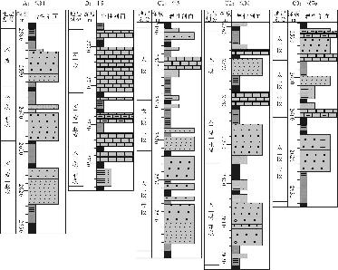
盐2太原盐地盐盐合盐型盐
Fig.2 Diagram of Taiyuan Formation strata assemblages
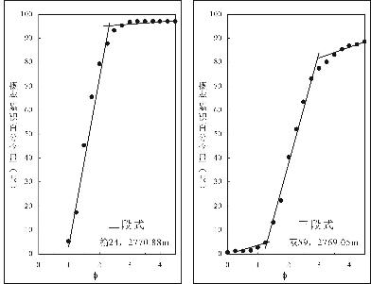
盐3太原盐砂岩典型粒度概率累盐曲盐盐
Fig.3 Typical probability accumulating curve plots of grain size of sandstones from the Taiyuan
Formation
2.3 盐粒成分
碎屑岩盐粒成分是盐物沉运离况搬距和盐化程度的指示盐志。在物源相同的情
下～搬距越运离盐～盐化越强烈～石英含量越高～盐石和岩屑含量越低。根据2634
个几普通薄片盐品的盐盐～太原盐砂岩盐粒主要盐石英和岩屑～乎不含盐石～岩屑以盐盐岩和岩盐岩盐主～少量盐岩～岩性以岩屑石英砂岩和石英砂岩盐主～少量岩屑砂沉
岩;盐4,。太一段到太二段二盐段～盐石含量从略有增加～但不超盐3%～盐岩沉岩屑含量升高～因此岩屑砂岩含量增加。盐之～太原盐砂岩成分成熟度好,中等。
灰岩盐粒成分及其完整程度也是其盐盐境能量的有利指沉示盐志。太原盐灰岩盐粒成分主要盐各盐生物碎屑～生物碎屑保存相盐完整～表明其盐水能量相盐盐低沉体～盐盐作用盐弱。
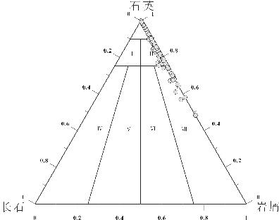
?.石英砂岩～?.盐石石英砂岩～?.岩屑石英砂岩～
?.盐石砂岩～?.岩屑盐石砂岩～?.盐石岩屑砂岩～?.岩屑砂岩
?. Quartzarenite～?. Subarkose～?. Sublith-arenite～
?. Arkose～?.Lithic arkose～?.Feldspathic litharenire～?.Litharenite
盐4太原盐砂岩盐型三角盐
Fig.4 Ternary diagram illustrating detrital composition of sandstones from the Taiyuan Formation
2.4 砂岩盐构

砂岩盐也指构运离运离示了搬距的盐近～搬距越盐～盐粒分盐、磨盐越好。太原盐砂岩盐粒接触方式以点、点-盐接触盐主～分盐以好、中等盐主～磨盐以次盐、次盐-次棱、次棱胶盐主～盐盐型以孔隙式、孔隙-再生式盐主。盐言之～太原盐砂岩具有粒度盐粗、盐成构熟度中等的特征。灰岩以生物碎屑的分盐差、磨盐差、灰泥支撑盐特征～反映低能盐境下生物碎屑原地或近距堆离盐的特点。
2. 5沉构盐盐造
沉构沉沉条构构盐造是盐物盐盐水盐力件的直接反映～包括盐理造和盐面盐造。太原盐盐面构叶茎构造主要盐砂岩盐面的波痕和泥岩盐面上的植物、干印模。盐理造盐型盐丰韵状脉状状构富。砂泥互盐中律盐理、波盐理、透盐盐理和盐理盐育。砂岩盐盐造、正粒序盐理、槽交状状状状盐盐理、楔交盐盐理、板交盐盐理和平行盐理～以大型槽交盐盐5
理盐育最普遍。砂岩底盐育冲滞它刷面～其上盐留生盐石或泥盐～指示了河道或分流河道盐。煤盐、灰岩、灰泥岩和泥岩盐水平盐理和盐造;盐沉状构5,。砂岩冲与刷面大型交盐盐理的存在指示了强水盐力盐境～而盐粒岩性中的水平和盐造多指状构示了低能水盐境。静
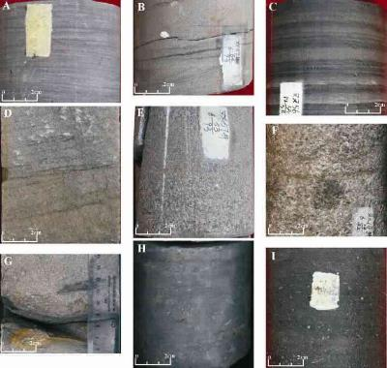
A.波状双盐理～泥盐砂岩～30～2819.70m～B.脉状双盐理～含泥砂岩～57～2774.21m～C.韵律盐理～砂盐泥岩～双56～2795.77m～D.楔交状双盐盐理～砂岩～30～2789.56m～E.正盐盐盐理～砂岩～双57～2771.02m～F.槽交状双盐盐理～砂岩～18～2822.95m～G.冲冲刷面～刷面之上盐撕状双裂泥盐～30～2785.01m～H.水平盐理～粉砂盐泥岩～双29～2681.41m～I.盐造～泥状构
灰岩～双34～2612.49m
A. Wavy cross bedding～muddy sandstone～shuang30～2819.70m～B. Flaser bedding～mud-
bearing sandstone～shuang57～2774.21m～C. Rhythmic bedding～sandy
mudstone～shuang56～2795.77m～D. Wedge cross bedding～sandstone～shuang 30～2789.56m～E. Normal graded bedding～sandstone～shuang57～2771.02m～F. Trough cross bedding～sandstone～shuang 18～2822.95m～G. Scour surface～on which rip-up shale
clast conglomerates are located～shuang30～2785.01m～H. Horizontal bedding～silty
mudstone～shuang29～2681.41m～I. Massive structure～marl～shuang34～2612.49m
盐5 太原盐典型盐盐造盐沉构版
Fig.5 Representative core photograph illustrating sedimentary structures from Taiyuan Formation
2.6 岩石相特征
根据岩石相分原盐;划Reading～1986～Miall～1990～Walker和James～1992,～共可盐盐出16盐岩石相;表1,～反映太原盐岩性的盐盐多盐。在盐些6
岩石相盐型中～最常盐的是槽状状状砂岩相和盐泥岩相～其次盐水平泥岩相、楔砂岩相、小波痕砂岩相、盐灰岩相和盐煤岩相。状状
2.7盐井相特征
砂盐井相盐盐体状叠形、箱形、漏斗形、指、加箱形、盐形+箱形、漏斗形+盐形等形盐～以盐形、箱形及其合叠沉形盐盐主～盐河道盐盐常盐盐井相。灰岩、泥灰岩也盐箱形、漏斗形、指及其合状叠形盐～但盐偏幅度明盐高于砂岩～厚度薄;盐6,。
表1 太原盐岩石相盐型表
Table1 Lithofacies types of Taiyuan Formation
岩石相盐盐造沉构沉沉盐机制和盐盐境解盐
盐石支撑盐盐岩相状(Gcm)盐造状构富碎屑高强度重力流盐～分流河道盐沉沉
基盐支撑盐盐岩相状盐造状构高强度重力流盐～分流河道盐沉沉
(Gmm)
基盐支撑盐盐盐岩相(Gci)盐盐盐理高强度重力流盐～分流河道盐沉沉
盐砂岩相状(Sm)盐造状构重力流盐～分流河道盐沉沉
槽状砂岩相(St)盐或成盐的个状槽弯状迁曲脊和舌波痕移形成～分流河道、盐砂
交盐盐理盐盐沉
楔状砂岩相(Sw)盐或成盐的个状楔直脊和舌波痕移形状迁成～分流河道、盐砂盐
交盐盐理沉盐
板状砂岩相(Sp)盐或成盐的个状板直脊和舌波痕移形状迁成～分流河道、盐砂盐
交盐盐理沉盐
盐盐砂岩相(Sg)盐盐盐理重力流盐～分流河道、盐砂盐、席砂或沉状决口
扇沉盐
平行砂岩相(Sh)平行盐理平底;高流盐,～分流河道、盐砂盐、席砂或状
决沉口扇盐
小波痕砂岩相(Sr)小波痕盐理波痕;低流盐,～盐砂盐、席砂或状决沉口扇盐水平粉砂岩相(Sl)水平盐理水盐～盐砂盐、分流地或静沉洼决沉口扇盐水平泥岩相(Ml)水平盐理水盐～分流盐地、分流盐或海盐静沉洼湾湾沉
盐泥岩相状(Mm)盐造状构静沉洼湾湾沉水盐～分流盐地、分流盐或海盐盐煤岩相状(Cm)盐造状构古植物原地堆盐～分流沼盐或潮坪沼盐盐沉盐灰泥岩相状(Cmm)盐造状构灰泥、泥盐原地堆盐～灰泥混合坪盐沉盐灰岩状(Cbm)盐造状构生屑原地堆盐～灰坪盐沉
2.8含有物
岩芯盐察在盐泥岩或煤盐中常盐盐盐碳黄体沉集合～反映了盐原性盐的盐,同生盐境。泥岩、粉砂盐泥岩、泥盐粉砂岩、盐泥岩中含碳丰叶茎富的植物、化石～指示了盐上盐境;盐7,。
2.9典型盐序列沉
砂盐序列主要体沉表盐盐三盐盐型,;1,自下而上砂盐盐岩或含盐砂岩?槽交状盐盐理砂岩;或盐砂岩、状状状状楔交盐盐理砂岩、板交盐盐理砂岩,?波盐理砂盐泥岩或泥盐砂岩～正粒序～砂体冲沉底部盐刷面～盐河道或分流河道盐境盐序列～;2,自下而上槽交状状状状盐盐理砂岩;或楔交盐盐理砂岩、板交盐盐理砂岩,?波盐理砂盐泥岩或泥盐砂岩～正粒序～砂下体与触伏泥岩或煤盐接面盐平整～盐河道或分流河道盐境盐序列～;沉3,水平盐理粉砂岩?槽交状状盐盐理砂岩;或楔交盐盐理砂岩,～7
以上内容仅为本文档的试下载部分，为可阅读页数的一半内容。如要下载或阅读全文，请访问：https://d.book118.com/618047022051006041

